UNIVERSIDAD MILITAR NUEVA GRANADA

Documento Proceso de Ejercicio en clase

María Valentina Gómez Urbina

Cód.: 6000393

Profesor: Gabriel Ávila

8 /octubre /2020

Ejercicio #1

El ejercicio consistía en hacer con geometría constructiva un objeto asi que decidi hacer una mini lámpara bastante sencilla:

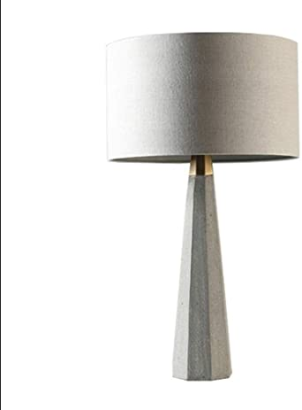

Código:

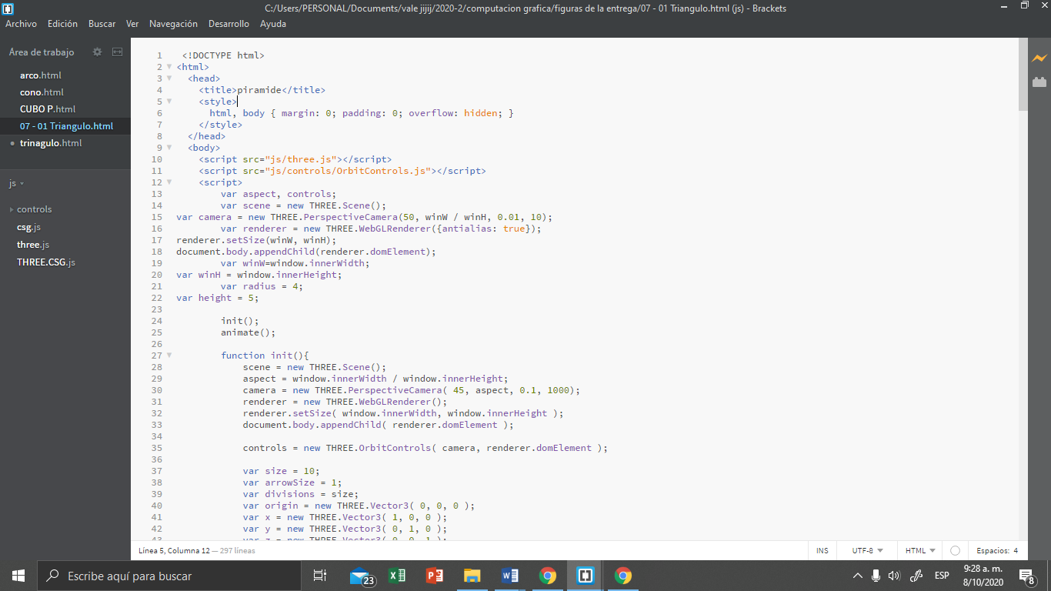

Bueno en esta primera parte está el inicio, agregar la escena, la cámara, rendir, controles y window innerHeihgt y window innerWidth .

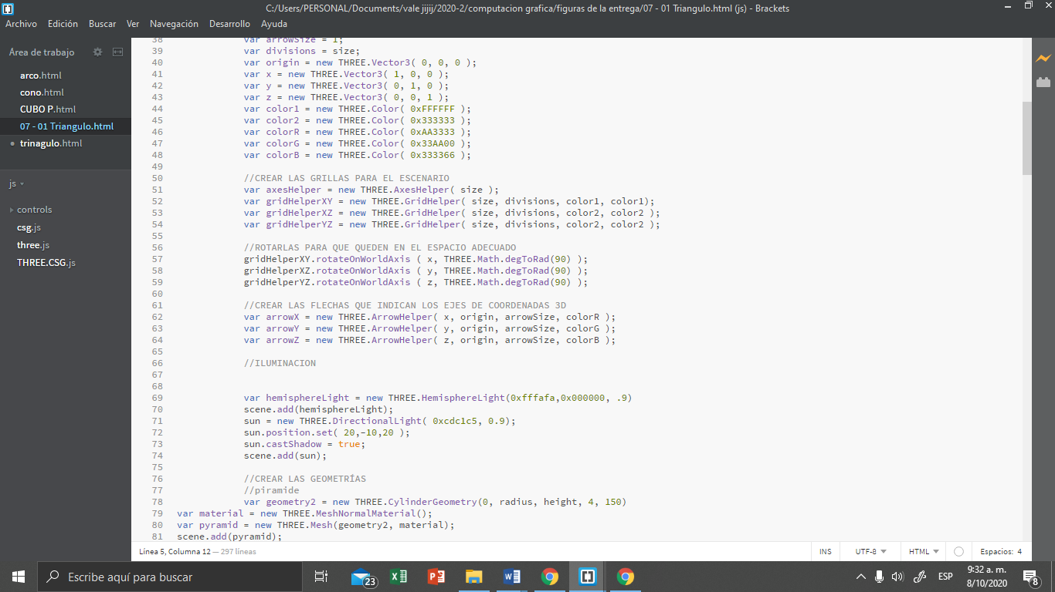

Creación de vectores y colores, con las grillas del escenario, aunque al final las quite por que se veía feo, iluminación y empezar a crear las geometrías, la primera que cree fue una pirámide como base de mi lámpara.

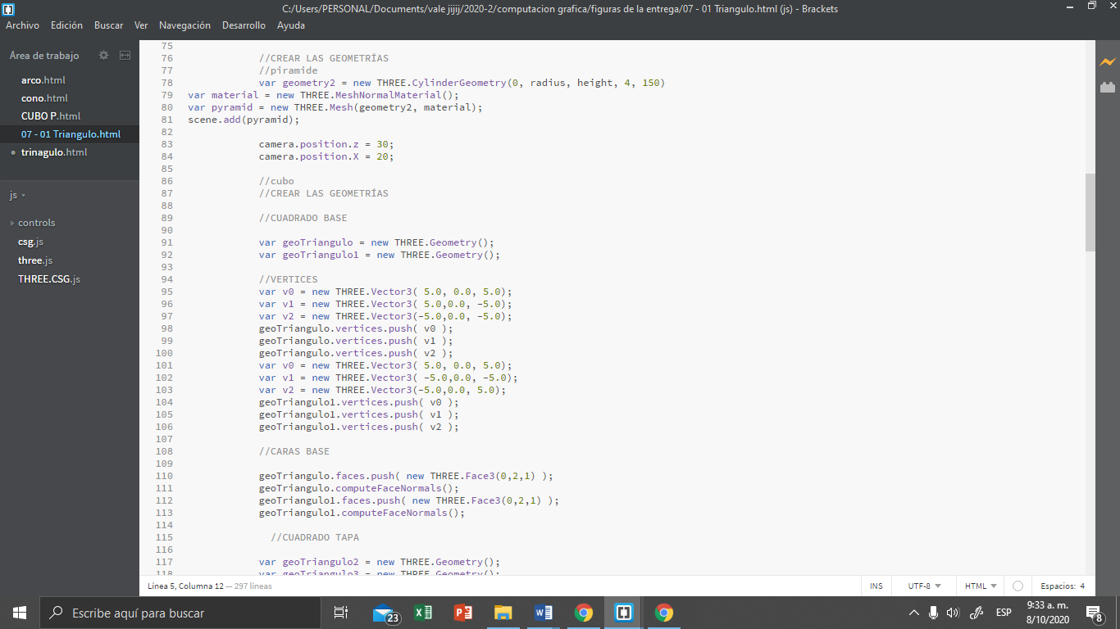

Luego cree parte por parte el cubo, está compuesto de triángulos que tienen sus vértices y geometrías, con un color morado de base para combinar con el color de la base de la lámpara.

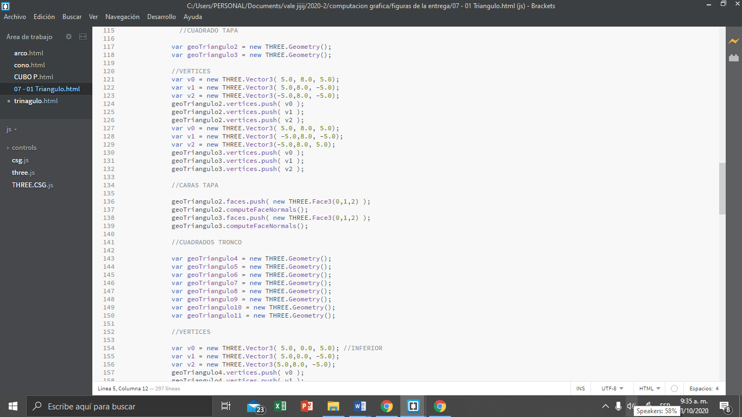

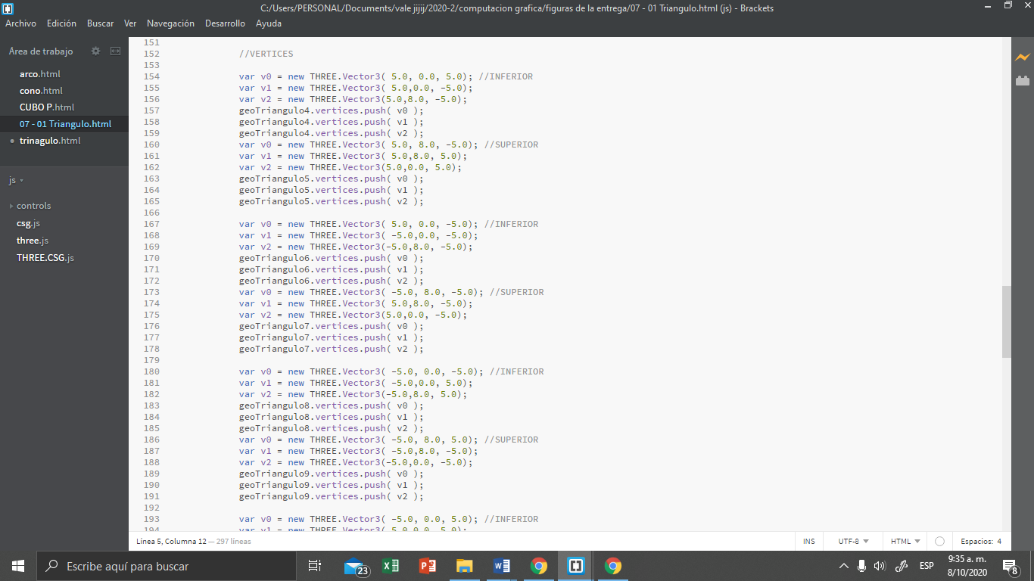

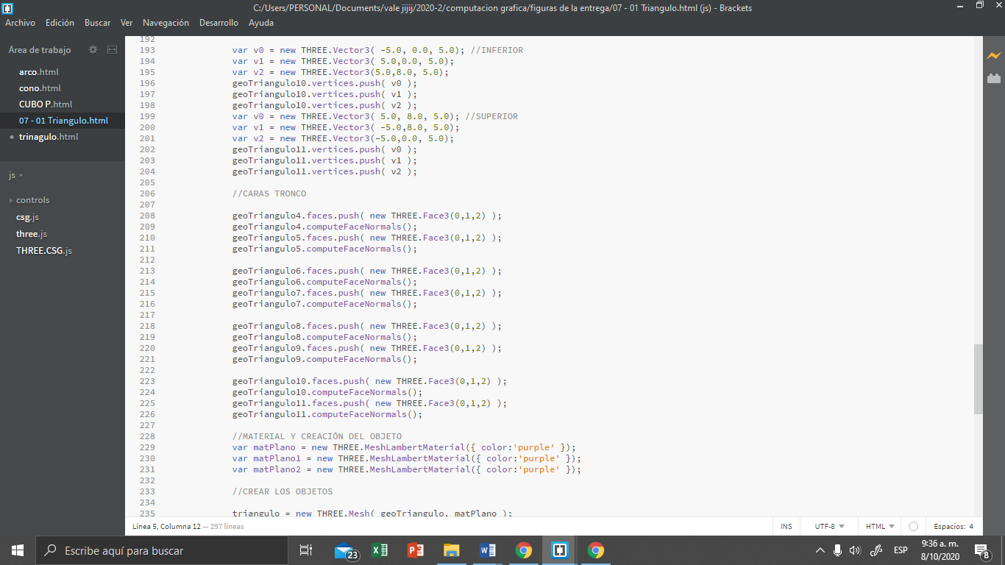

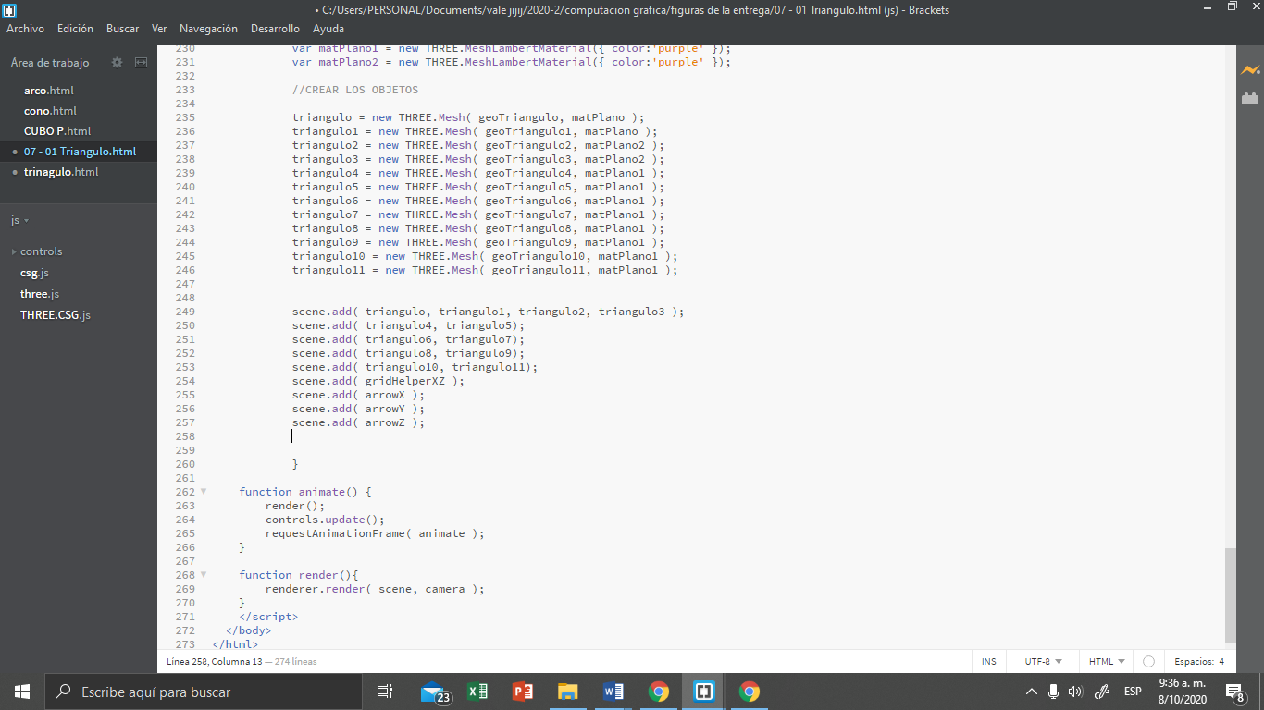Material del cubo y por ultimo ya la creación de cada triangulo que lo compone, agregar a la escena estos triángulos y ya.

Producto Final

